

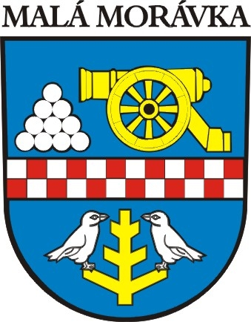

ROZPIS ZÁVODU

VELKÁ CENA MYŠÁKU

Územní klasifikační závod žactva, Územní závod dospělých

Vypisuje: SLMS AD

Pořadatel: TC Praděd Malá Morávka

Termín: 21. – 22. ledna 2012

Místo: SKI AREÁL Myšák, Malá Morávka - Karlov

Disciplíny: 21.2. slalom - jednotyčový – ÚKZ, ÚZD
22.2. obří slalom – jednoterčový – ÚKZ, ÚZD

Kategorie: ml.žactvo: 2000,99
starší žactvo: 1998,97
dospělí: 1996 a starší

Přihlášky: do 18. 1. 2012 do 18:00 hod. - online http://vysledky.czech-ski.cz/zavody

Ubytování: http://www.praded-info.cz/accom.php

Startovné: 250,-Kč za závodníka a start
při přihlášce nebo prezentaci po termínu uvedeném v rozpisu hradí
závodník startovné 400,-Kč/start

Doprava: pořadatel nezajišťuje

Prezentace: pátek 20. 1. 2012 bufet u vleku Myšák,17:00-19:00
možno telefonem: 737 222 414

Porada,losování: pátek 20. 1. 2012 bufet u vleku Myšák, 20:00 hod.

Informace: e-mail: tc.praded@praded-info.cz

Zdravotní služba: HS Malá Morávka – Karlov

Různé: - závodí se podle pravidel lyžování a soutěžního řádu SL ČR a SLMS
- účastníci startují na vlastní náklady
- za neodevzdané startovní číslo účtuje pořadatel 500,-Kč
- o odvolání závodu se budou informovat vedoucí družstev dne
18. 1. 2012 na webech www.czech-ski.com // www.praded-info.cz
- pořadatel si vyhrazuje právo v případě nepředvídatelných událostí
udělat změny v tomto rozpisu

Hodnocení: - první tři v každé kategorii obdrží diplom a věcnou cenu

Časový pořad: bude určen na poradě 20. 1. 2012

Činovníci závodu: technický delegát Vilém Podešva
ředitel závodu Pavel Holuša
sekretář závodu Martina Brachtlová
rozhodčí na startu Zdeněk Lojkásek
rozhodčí v cíli Jaroslav Lukeš
velitel trati: Petr Drápala

V Malé Morávce 11. prosince 2011 Petr Houser v.r.
předseda organizačního výboru

www.praded-info.cz
www.ski-malamoravka.cz
www.jankusport.cz







